Ponavljamo pridjeve
1. U sljedećim rečenicama pridjeve zaokruži crvenom bojom.
Tara slika vodenim bojama. Toma se zabavlja gumenom loptom.
Matea koristi drvene bojice za svoj crtež. Josip nosi drvene okvire za naočale.
Katarina ima zlatnu i srebrnu narukvicu na ruci. Josip je dobio novi romobil.
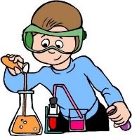
2. U oblačiće upiši pridjeve koji opisuju imenicu prikazanu ilustracijom.
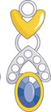

3. Dopuni tekst nekim od ponuđenih pridjeva.
dostojanstven, izmučenim, miran, primorski, magareći, mali, blagog, prijateljska, obični, fotografskim, uzbudljive, velikim, radoznale, nestašnoj, brojne, gradskoj
SIVIJAN
Sivijan je bio pomalo mudrac, šutljivi mislilac, strpljivac, pravi __________________ magarac. Nije se upuštao u _______________________ avanture, nikome nije zagorčavao život, a svoj je ____________________ život živio na radost drugima. Trpio je ______________ tapšanja, a na svojim _______________ leđima nosio je _________________ Damire i Mire. Mirno je stajao pred _________________ aparatima i bio veselje _________________ djeci, koja nisu u svojim gradovima imala niti jednoga takvog ________________ kopitara. Blanka Dovjak-Matković
Razlikuješ li pridjeve od imenica i glagola? da ne djelomično
Sigurna/siguran sam u sebe. da ne djelomično

